Опирание балок и плит на стену

Коэффициент надежности по ответственности 1
Возраст кладки - до года
Срок службы 50 лет
Камень - Бетонные камни 200 мм <Н< 300 мм
Марка камня - 150
Раствор - обычный цементный с минеральными пластификаторами
Марка раствора - 50

Устройство опирания
Плита толщиной 220 мм | Бетон: тяжелый  Класс бетона - B15  Условия твердения - Естественное  Плотность бетона 2 Т/м³

Условия опирания
Свободно опертая  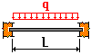  L = 5.35 м  q = 1 Т/м² | 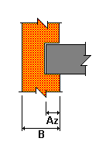  B = 400 мм  Az = 30 мм

Результаты расчета
Проверено по СНиП | Проверка | Коэффициент использования
п. 6.46 СНиП II-22-81, п. 7.3, Справочник Проектировщика | По смятию кладки под опорой плиты | 0.486

Коэффициент использования 0.486 - По смятию кладки под опорой плиты

Отчет сформирован программой Камин (32-бит), версия: 11.5.1.1 от 03.09.2011

